Úkoly na období
- Pustit si videa od paní učitelky
- Podívat se na okno jara a obtáhnout slovo JARO (Ondra Stela), obtáhnout písmeno J. Povídat si o tom, co na obrázku vidíte.
- Vybarvit si Slunce, obtáhnout slovo slunce (Ondra, Stela).
- Venku nám vykvetly květiny a je potřeba je pozalévat (procvičování svislých, vlnitých čar).
- Svítí sluníčko a káždá z květin háže svůj stín. Najdeš ten správný? (Stela, Odra)
- Najdi a spoj stejnou květinu (procvičování šikmých čar).
- Květinka nám stratila hlavu (procvičování svislých, rovných čar).
- Vystříhat jarní květiny, zahrát si s nimi pexeso (Ondra, Stela) a potom nalepit dvojice na papír.
- Procesuální schéma jak semínko roste. Vystříje a přikládej stejné orbázky. Povídejte si o tom, jak se semínko mění.
- Zasej si společně s rodiči řeřichu dle návodu.
- Vybarvy si sněženku dle předlohy.
- Počítáme narcisy. Vytříhej si šísla a přilep ke správnému počtu.
- Počítáme sněženky. Počítej a zapiš správné číslo. (Ondra, Stela).
- Třídíme dle barev. Natříhej si barevné čtverečky a květiny a přiřaď.
- Rytmizace slov. Pusť si video od paní učitelky. Vytleskej si názvy květin. Udělej u slova obloučky jako má paní učitelka na videu.
- Podívej se na video od Hanky a vyrob si květinu z ovoce a zeleniny.
- Povídej se na video od Štěpánky a vyrobte si s společně s ní sněženku.
Doufám, že Vás úkoly budou bavit. Je jich opět poměrně hodně, tak je na Vás, které z nich uděláte. Hlavně, aby to děti i Vás bavilo. Práci zdar.

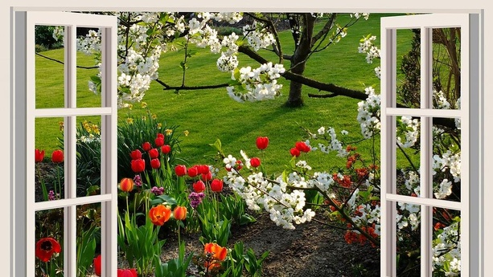
JARO
J
SLUNCE
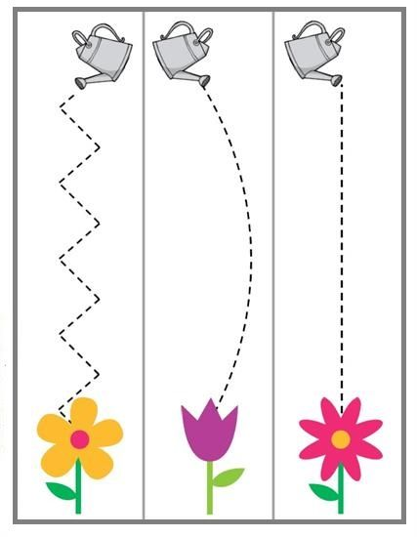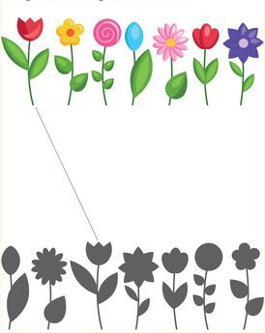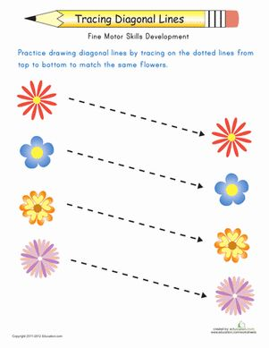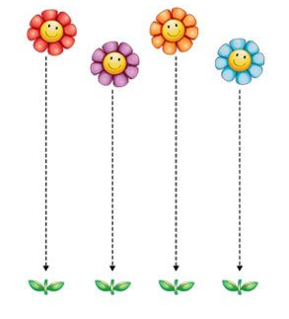
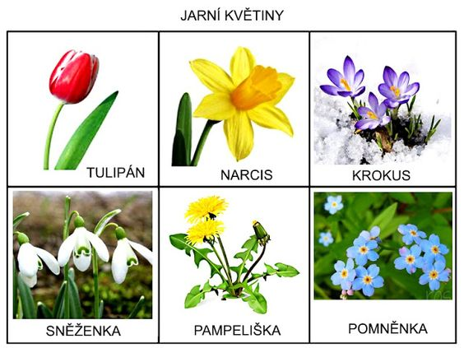
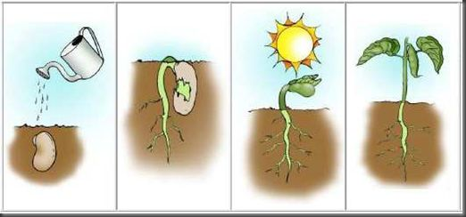

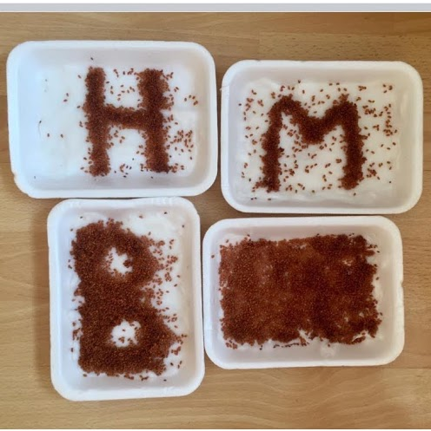
Zasaďte si řeřichu ve tvaru začátečního písmene vašeho jména.
Jak zasadit řeřichu?
Nasypeme semena na vlhkou vatu či jiný substrát a ten udržujeme přiměřeně vlhký, ne přemokřený. Semínka jednoduše vysejeme a do 14 dnů sklízíme. Listy řeřichy mají chuť podobnou ředkvičce a obsahuje vitamín C, vitamín K a také betakaroten.

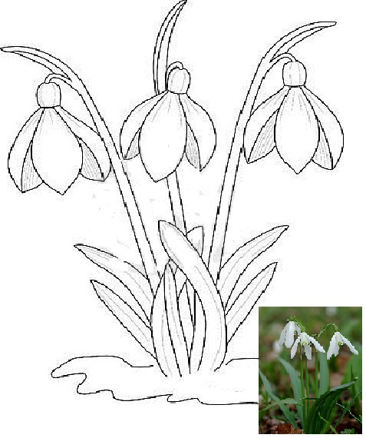
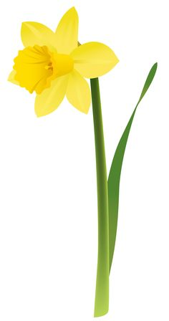
1 2 3 4 5

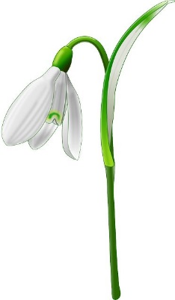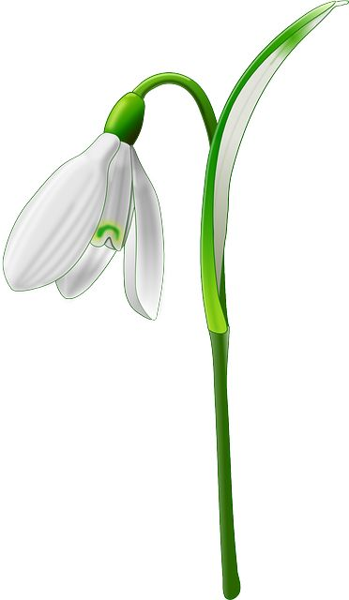
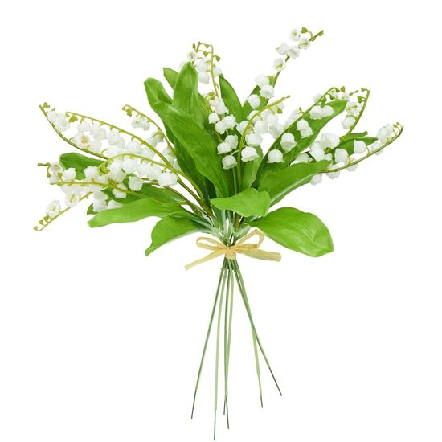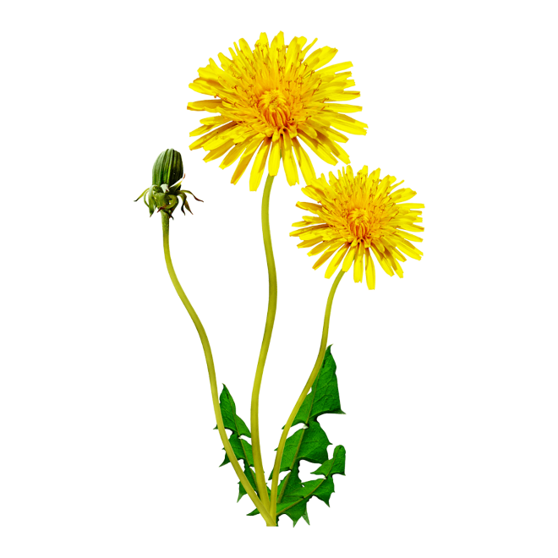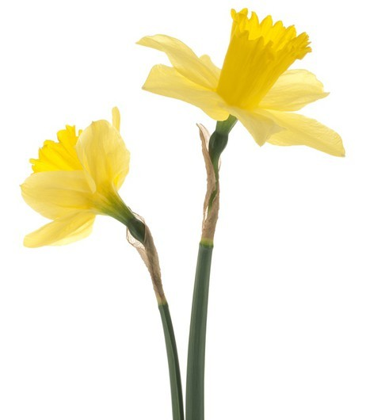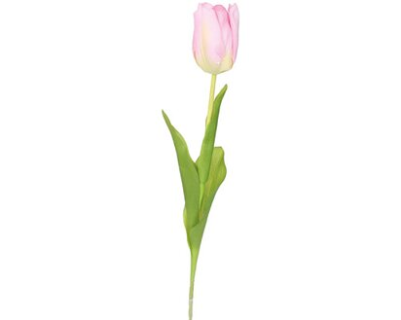
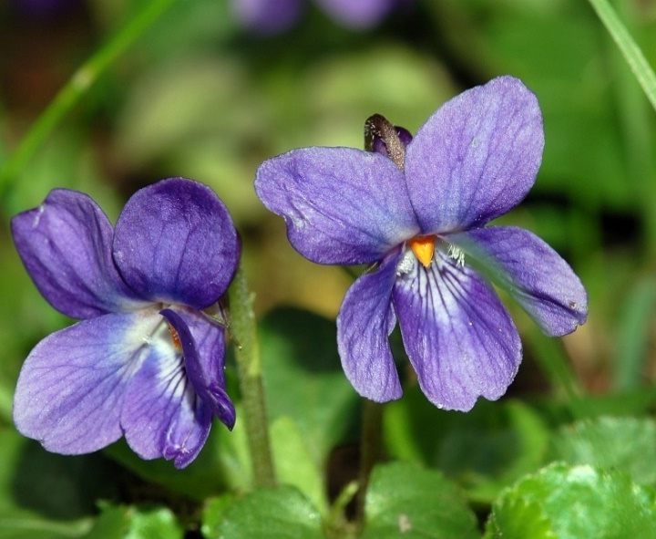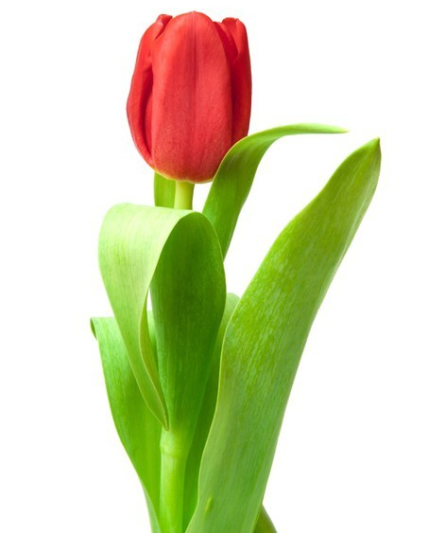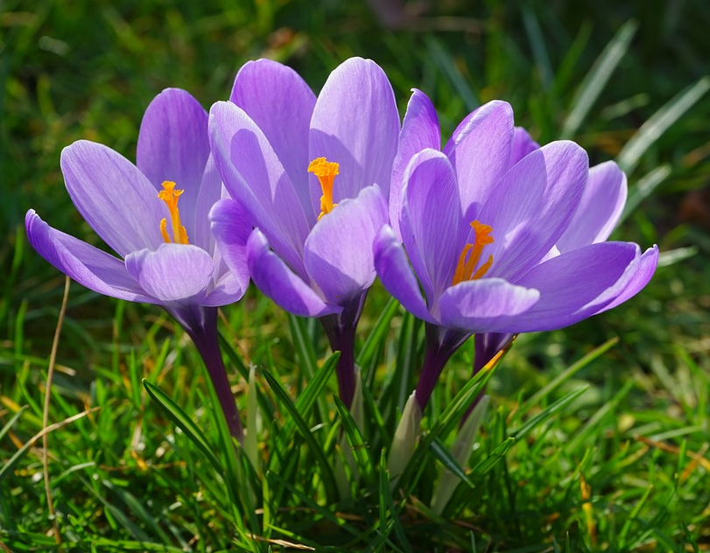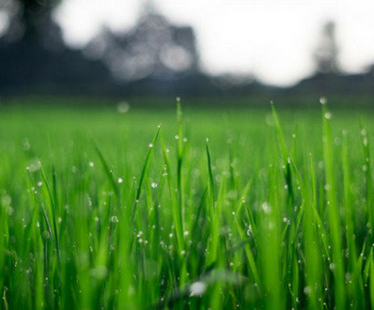

KRO KUS

NAR CIS
TU LI PÁN

KON VA LIN KA

PAM PE LIŠ KA

